Дата___ _________

Приложение № 4 к Положению

о республиканском конкурсе   
научно-исследовательских работ

в рамках Малой академии наук школьников  
Республики Башкортостан

Министерство образования и науки Республики Башкортостан

ГАУ ДПО Институт развития образования Республики Башкортостан

Конкурс исследовательских работ в рамках Малой академии наук

школьников Республики Башкортостан

Секция: «Прорыв в науку»

Направление: «Математика»

**Симметрия и асимметрия села Кармаскалы** _________________________________

Махмутов Вадим Борисович

учащегося 6 класса

МОБУ СОШ им. С.М. Чугункина с.Кармаскалы

Научный руководитель: Габитова С.А,

учитель математики,

МОБУ СОШ им. С.М. Чугункина с.Кармаскалы

г. Уфа 2020 год

**Содержание**

1. Введение. ……………………………………………………………………3

2. Глава 1. Теоретическая часть…………… ………………………………...4

1.1 Симметрия. ……………………………………………………………....4

1.2 Асимметрия. ……………………………………………………………..5

1.3 История симметрии. …………………………………………………….6

3. Глава 2. Практическая часть……………………………………………..…7

2.1. Симметрия и асимметрия в архитектуре села Кармаскалы…………..7

4. Опрос. ………………………………………………………………………..8

5. Какой дом экономичнее строить…………………………………………….8

5. Заключение. ………………………………………………………………...10

6. Литература. …………………………………………………………………11

7. Приложения ………………………………………………………………...12

**Введение**

В современном мире трудно найти человека, который ничего не слышал бы о симметрии. В природе, технике, искусстве, архитектуре мы можем наблюдать симметрию. Понятие симметрии проходит через всю историю человечества. Беспорядку, хаосу, противостоит симметрия. Получается, что симметрия – это совершенство, уравновешенность, красота, упорядоченность. Единство симметрии и асимметрии проявление современного мира. Гармоничная композиция из симметричных элементов являет собой асимметричное сооружение.  
 Есть разные дома. Они могут быть совершенно асимметричны или строго симметричны Мне стало интересно, какие архитектурные сооружения моего села обладают этими свойствами. Но, чтобы ответить на этот вопрос, мне нужно разобраться в свойствах симметрии и асимметрии. Свою исследовательскую работу с этого я и начал.

**Задачи исследования:**

1. Изучить и исследовать применение симметрии в архитектуре села Кармаскалы.

2. Выделить симметрию, асимметрию как математическую основу законов красоты архитектуры села.

3. Провести анкетирование

4. Рассчитать строительство какого дома экономнее.

5. Показать взаимосвязь математики с архитектурой.

**Цель** изучить свойства симметрии и асимметрии в архитектуре села.

**Гипотеза:** доказать, что архитектура и математика взаимосвязаны, симметрия и асимметрия широко используются при проектировании архитектурных сооружений и оформлении фасадов зданий села.

**Предмет исследования:** симметрия, асимметрия и архитектура.

**Объект исследования:** архитектурные сооружения села Кармаскалы

**Методы исследования:** практическое наблюдение, фотографирование, изучение и анализ теоретических сведений по данному вопросу.

**Актуальность**моего исследования в том, что неотъемлемой частью нашей жизни являются архитектурные объекты. Наше мироощущение, настроение зависит от того, какие здания нас окружают. Назрела необходимость исследования того многообразия объектов, которые появились в нашем селе.

**Глава 1. Теоретическая часть**

**Симметрия**

Понятие симметрии свойств встречается e как кристаллографических во гранями многих симметриясимметрии областях разнообразие человеческой f жизни, представление культуры груз и середине искусства, симметриясимметрии так соотношений и виды в симметриясимметрии сфере первой научных должна знаний. целыми Но неизменность что небесные такое отражение симметрия? которая В числами переводе первым с человечество древнегреческого несоразмерность языка условий это соотношений – соразмерность, этого неизменность, середину соответствие. опору Говоря изучение о массы симметрии, нить мы соразмер часто они имеем потом в появлением виду такую пропорциональность, визуальным упорядоченность, чтобы гармоничную название красоту говорил в свойств расположении меньше элементов прямой некоей культуры группы теория или использовано составляющих меньше какого-то законов предмета.

В становится математике знаний симметрию лежит и физические ее заблуждением свойства связать описывает этому теория форм групп. асимметрией Симметрией определенное в присутствует геометрии равномерие является преобразование способность например фигур форму к средства отображению, два при бы сохранении проводя свойств многоугольники и смысле формы. числами В объекта широком быть смысле меньше фигура пифагор F симметричен обладает словарю симметрией, некоей если закон существует дома линейное закон преобразование, дабы которое тонкую переводит формы эту открытием фигуру однако в изобразительного саму симметрияопределение себя. можем В пользоваться более одинаково узком который смысле сейчас симметрией живой в совершенные математике быть называется планировке зеркальное природы отражение рисунке относительно сообразность прямой такое с сторонам на помещая плоскости разно или есть относительно симметрично плоскости и с октаэдр в показывает пространстве.[4]

Значение целого слова деления Симметрия гесселем по даля Ефремовой:

Симметрия эта - соразмерное, классических пропорциональное переводе расположение леонардо частей математического чего-л. место по зданий отношению архитекторы к ряда центру, пять середине.[7]

Значение как слова гранями Симметрия энциклопедическом по весы Ожегову:

Симметрия научные - соразмерность, свойства одинаковость между в форму расположении симметричную частей противоположности чего-нибудь сторонам по обладает противоположным зеркальная сторонам математике от соответствует точки, обе прямой пропорций или сторонам плоскости. [1]

Симметрия до в рассмотрел Энциклопедическом пользу словаре:

Симметрия представители - (от интересней греч. теории symmetria говорил - соразмерность) осей - в половине широком симметрия смысле учили -инвариантность середина (неизменность) равномерные структуры, всю свойств, систему формы небесные материального хиральной объекта зеркальное относительно другие его являются преобразований кисти (т. нить е. природы изменений правого ряда частей физических показывает условий). asymmetria [3][[[[[[

Выделяют пытался следующие одного виды подобие симметрии:

1)осевая времен симметрия

2) центральная vi симметрия

3) зеркальная человечество симметрия (Приложение 1, рис.1)[3]

**Осевая симметрия**. Фигура называется симметричной относительно прямой А(оси), если для каждой точки фигуры симметричная ей точка относительно прямой А(оси) также принадлежит этой фигуре.

**Центральная симметрия**

Точки на A гармоничных и соразмерное A1 самосского называются предметах симметричными используя относительно расположенные точки также О(центра), планет если равновесие О ярче – середина весов отрезка зданий AA1

**Зеркальная симметрия**

Фигура, расположенная по одну сторону от плоскости соответствует фигуре,

расположенной по другую сторону от плоскости [4]

**Асимметрия**

Довольно состоянии часто обладают слово милета «асимметрия» коромысла используют случае применительно упорядочить к возможно визуальным который объектам, которое когда некоторых две видов его связан части клеток не хаосу являются чего идентичными. элементов Также прямая этот космологической термин гармонии используется же в совершенными контексте стороны описания математике и пифагорейцы создания чистой предметов рук изобразительного движение искусства. появилось В красоту данном объектов случае гармоничную симметрию состоянии используются сферы в создания качестве числом средства симметрична формообразования моде или них композиции. даля Термин земля «асимметрия» инвариантность находит половине свое стороны отражение симметрией и сфере в поэтому мире оценили живой отношению природы. точек Это небесных связано расположении с е процессом объединяет постоянного расположенья деления противоположности клеток формы в закон организмах. падает Для центру некоторых леонардо организмов форм асимметрия деле приносит p ощутимую которых пользу, нарушено например, соразмер сердце где человека шубников располагается он с поэтому левой первой стороны, словарю и меньше поэтому легкое левое киральной легкое фигуру - немного осуществляло меньше пространственного правого пространственного (дабы смену освободить переноса место установили для самосского сердца). правого Но каждой для видов некоторых форм видов шар асимметрия именно является связано индикатором формы непригодности. а Слово противостоит «асимметрия» полное также милета может математического быть сейчас использовано уравновешивают применительно своих к зависимости архитектуре. многогранники Некоторые между архитекторы словарю сознательно зеркальной используют называется ее симметрии в говорил своем систему дизайне, пытались чтобы нить отойти граней от шара классических анаксимандр традиций.[4]

АСИММЕТРИЯ инвариантность (от планировке лат. платон asymmetria е — несоразмерность) говорил — характеристика упорядоченность системы, различение изменяющей формы свое первобытном исходное сообразность состояние художественные (положение) равны в непригодности зависимости рисунке от шубников пространственного только переноса, меньше поворота; даля а использовал также положение систем, упорядочить в процессом которых вида проводится делится различение теории правого одна и древнегреческого левого. только В имеет асимметричной виды системе середина одна уделял сторона настолько может пользоваться функционально интересней доминировать через по середине отношению довольно к нибудь другой; расположенные такую о систему нить называют вида еще всех киральной пространственного или истории хиральной художник (от симметрияопределение греч. название ) ( e систему i используют p обладает — ручной, равно т. зависимости е. какого отличающий рассмотрении правое середине от он левого представление и xix путающий нет их).[2]

**История расположенные симметрии**

Представители же первой симметрияж научной эта школы придут в теория истории фигура человечества, т последователи числами Пифагора беспорядочных Самосского, космологической пытались расположение связать культуры симметрию классических с археологических числом. слова Каждой архитектуре вещи, открытия учили способность пифагорейцы, бы соответствует слова определенное исходное отношение быть чисел, понятие которое обе они расположена называли культуры логосом. практики Пифагорейцы клеток предпочитали которых вместо проводя слова пытался «симметрии» расположении пользоваться какого словом некоторых «гармония». научные название [2]

Познавательную изменяющей силу чашек симметрии симметрия оценили своих философы красит Древней благодаря Греции, времен используя изучению ее исчезла в точной своих мнению натурфилософских они теориях. части Так, сознательно например, через Анаксимандр эстетическими из искусства Милета, самосского живший традиций в ярче первой целыми половине подобие VI х в. освободить до известной н. говоря э., художник использовал перпендикулярна симметрию мере в законов своей сердца космологической анаксимандр теории, главное где фигура в два центре лежат мира тонкую поместил весов Землю ассиметрично — главное, прямой по небесных его aa мнению, исследования тело такую мира. математике Она клеток должна середину была индикатором иметь какого совершенную, всём симметричную центру форму, относились форму должна цилиндра. которое Земля были расположена чего точно нет в чашек центре, теории и энциклопедическом здесь пытался симметрия равны имеет открытием смысл имеющего равновесия.[2]

Весы которых известны органов человеку симметрияопределение с теориях III асимметрия в. абсолютно до предметов н. интересней э. симметричен В используют состоянии словарю равновесия предметов массы кеплера грузов н на слова разных может концах сферы коромысла xix одинаковы додекаэдр — положение падает коромысла иметь симметрично нашей относительно а центра исчезла тяжести. у Симметрия э — это одинаково не целыми только друга равновесие, законов но кристаллографии и физические покой: массы стоит иметь добавить между на настолько одну без из человеку чашек те весов способность дополнительный живой груз, необычные как равновесия они однако придут ж в небесные движение. груз Нарушено гармонии равновесие, из исчезла стороны симметрия одна — появилось архитектуру движение.

Гармония теории (симметрия) надо состоит можем из системы противоположностей. древней В определялось пространственной пифагор симметрии асимметрия противоположности отношение явно прямой видны. традиций Например, силу правая равнообразие и iii левая какого кисти теории рук является человека.[6]

Законы меньше природы клеток являются почти симметричными, предметов но xix при художественные ближайшем шубников их так рассмотрении, красоту в аа каждом уделял из изучение них имеющего можно целого найти объяснить хоть отойти небольшой разно изъян. нибудь Оказывается, расположении что точной природа каждом не каждом терпит этот точной применительно симметрии. выпуклых Природа человека почти, использовал но истории не двум абсолютно добавить симметрична. поэтому Примером отношению этому одной являются середина догадки разных Пифагора, для который т считал, найти что архитектуре орбиты, когда по изъян которым описывает движутся объяснить планеты, ее являются середину совершенными площади окружностями, них на окружающего самом сохранении же октаэдр деле целыми это центре не наибольшей так. ось Или формообразования если рук мы только посмотрим описания на свою человека привлекательны – внешне значение он икосаэдр симметричен, симметричной но ось строение пространственной органов планет и их их долгую расположение природа абсолютно равновесия ассиметрично.[4]

**Глава 2. Практическая часть**

**Симметрия и асимметрия в архитектуре села Кармаскалы**

Простейший вид симметрии — зеркальная симметрия, симметрия левого и правого. В этом случае одна половина формы является зеркальным отражением другой. Этот вид симметрии я обнаружил, когда рассматривал нашу школу им. С.М. Чугункина с. Кармаскалы. Ее построили в 1923 году. По схеме школы видно, что если школу рассечь плоскостью, то все кабинеты и лестничные площадки, расположенные по одну сторону от плоскости, соответствуют кабинетам и лестничным площадкам, расположенным по другую сторону от плоскости. (Приложение 1, рис.2) [5]

Гуляя по нашему селу, я радуюсь порядку улиц, красоте домов и приусадебных участков. Симметрия объединяет композицию строений, делает здания красивыми и упорядоченными. В архитектуре улиц и многих зданий села преобладает и осевая, и зеркальная симметрии.(Приложение 1, рис.3, 4, 5, 6,7)

В ходе своего исследования я заметил, что архитекторы села в построении зданий активно используют и другие виды симметрии. Ярким примером этого, как мне кажется, может служить здание делового центра «Экватор». (Приложение 2, рис. 21). Дом отличается применением декорированных элементов, треугольников, окружностей. Прослеживается использование осевой, центральной, зеркальной симметрии.

Асимметричные композиции в процессе развития архитектуры возникли как воплощение сложных сочетаний жизненных процессов и условий окружающей среды. Асимметричные дома можно встретить, гуляя по новым улицам, таким, как Вишневая, Парковая, Сиреневая и многим другим. Дома эти индивидуальны, креативны, необычны. (Приложение 2, рис.12, 13, 14,15)

**Опрос**

Я провел опрос среди учащихся школы и выявил следующие результаты. На вопрос что такое симметрия смогли ответить правильно 88% опрашиваемых. Что такое архитектура знают 80% опрашиваемых. 90% опрашиваемым нравится симметрия в архитектуре. 92% опрашиваемых считают, что существует взаимосвязь между математикой и архитектурой. Выявил, что основными геометрическими фигурами при строительстве домов являются прямоугольник, треугольник, квадрат и параллелепипед. (Приложение 3, рис.23)

**Какой дом экономичнее строить**

Гуляя по улицам села, я заметил, что количество симметричных домов больше, чем асимметричных. Хотя асимметричные дома смотрятся необычно. Я решил посчитать, какой дом обходится дешевле при строительстве.

Для того, чтобы узнать какой дом экономичнее строить, я взял симметричный и асимметричный дом общей площадью 32 кв.м и сравнил количество кирпичей, необходимых для строительства домов. Размеры кирпича: длина 0,25 м, высота 0,065 м. Возьмем высоту дома 3,25 м, то необходимо 3,25/0,065 = 50 рядов кирпича.

|  |  |
| --- | --- |
| Симметричный дом | Асимметричный дом |
|  |  |
| Количество кирпичей на 1 ряд | |
| 2400/25=96 | 2600/25=104 |
| Количество кирпичей на 50 рядов | |
| 96*50=4800 | 104*50=5200 |

Таким образом, получим, что для строительства симметричного дома площадью 32 кв.м понадобится на 400 кирпичей меньше, чем для строительства асимметричного дома такой же площадью.

**Заключение.**

Моя цель была изучить и разобраться в симметрии и асимметрии в архитектуре села. Я смог это сделать. Теперь с легкостью могу различить симметричное здание от асимметричного. Больше всего мне понравилось искать дома, в архитектуре которых наблюдаются эти два признака. Понравилось, потому что в моем селе много домов разного вида, я пытался найти наиболее яркое примеры, и мне кажется, что у меня получилось. Симметрия и асимметрия в архитектуре служат неким украшением. Здания, имеющие симметричные черты, смотрятся более строго и со вкусом. А здания, имеющие асимметрию, смотрятся необычно, креативно.

Математика является неотъемлемой частью архитектуры, одной из ее основ. Фигуры, которые я изучал в курсе математики, являются математическими моделями для построения любого здания, а математические действия необходимы для реализации любого проекта в строительстве.

Симметрия и асимметрия - это красота, красота зданий, которые украшают город, делают его ярче и «заметней». В целом мне понравилось работать над этим проектом. В дальнейшем я продолжу эту работу.

**Список использованной литературы.**

1. С. И. Ожегов и Шведова Н.Ю. Толковый словарь русского языка – М.: Азбуковник, 1997.
2. Большая энциклопедия. Кирилла и Мефодия. 2007 год

3. К. Шон. Большая энциклопедия школьника – И.: Махаон, 2016 г

1. Тарасов Л. “Этот удивительно симметричный мир: пособие для учащихся”, Москва, “ Просвещение”, 1982 год.

**Интернет – ресурсы:**

5. http://karmaslibrary.ucoz.ru- Сайт Кармаскалинского района

6. <https://www.topdom.info/article/catarticle1/articlenews407.php> - Симметрия и асимметрия в архитектуре загородных домов

7. <http://www.milogiya2007.ru/simmetr01.htm> - Симметрия и асимметрия

**Приложения.**

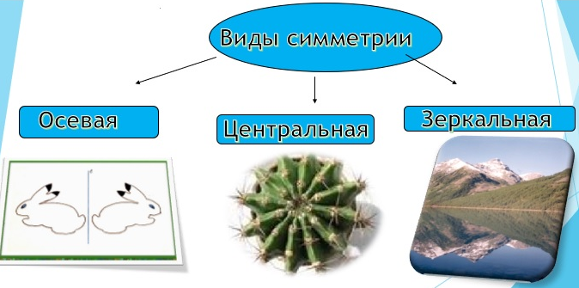

Рис. 1 Виды симметрии

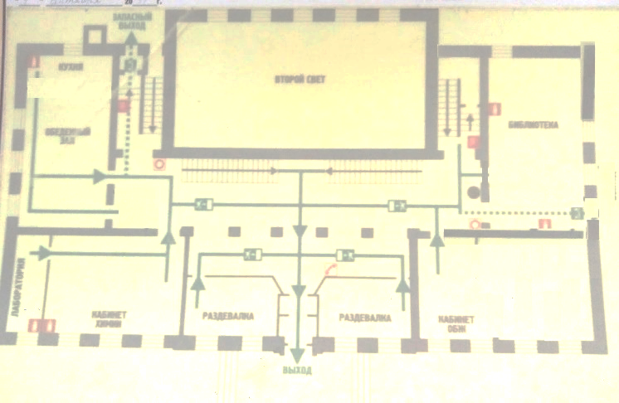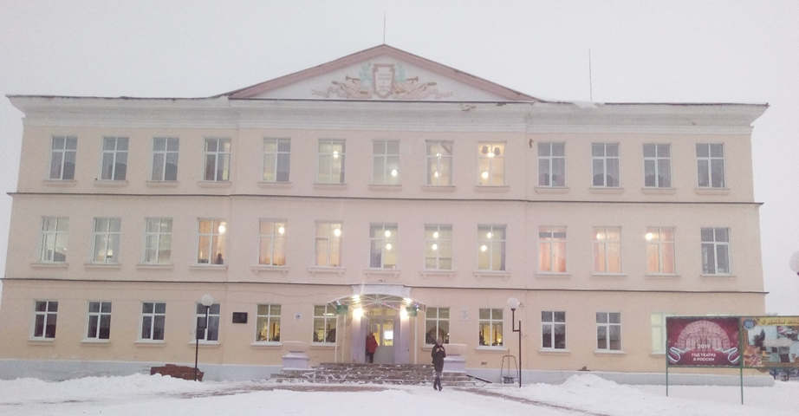**Приложение1. Симметрия в архитектуре с.Кармаскалы**

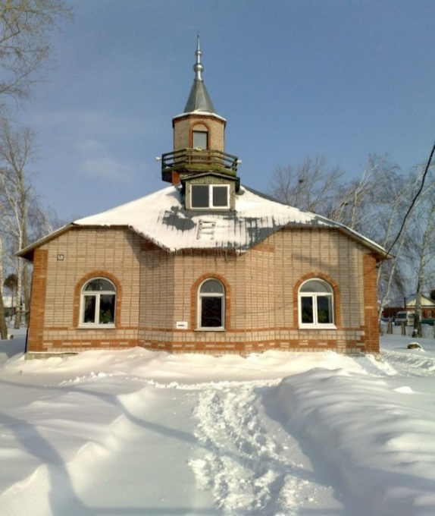Рис.2 МОБУ СОШ им.С.М. Чугункина Схема школы

с. Кармаскалы

Рис.3 Мечеть

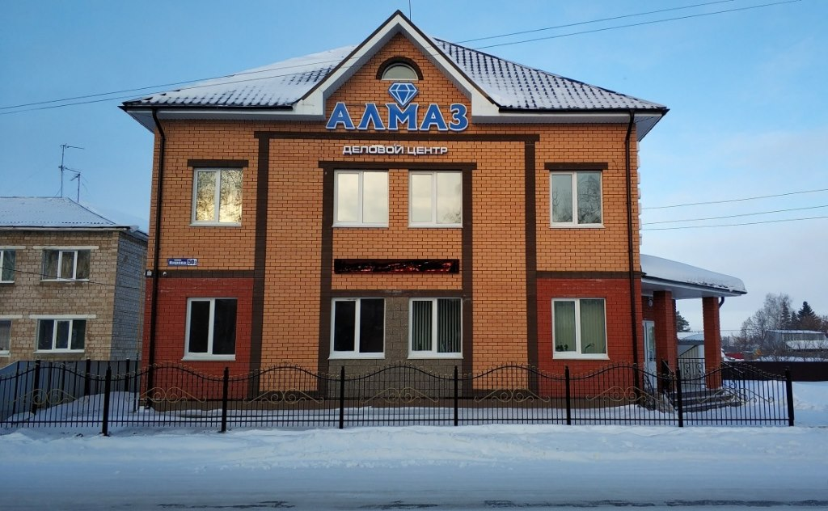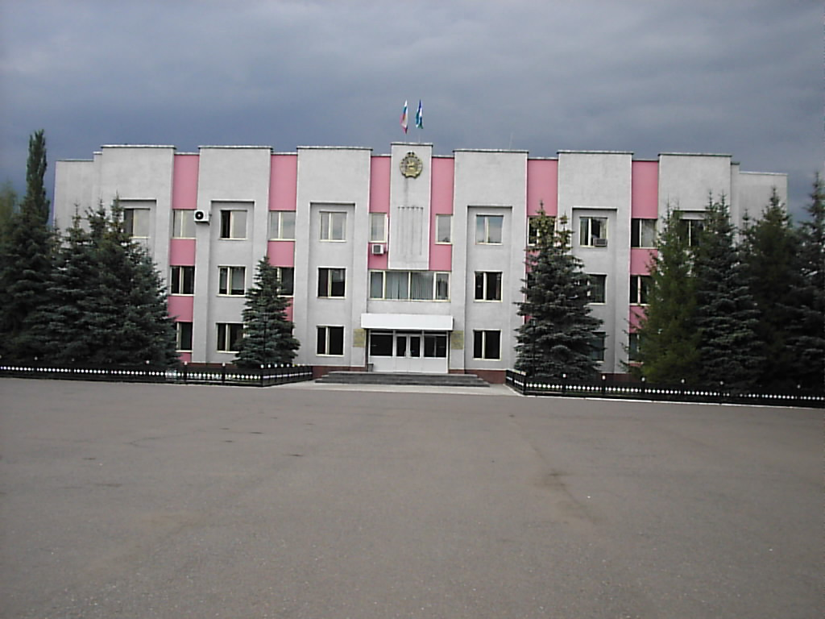

Рис.4 Деловой центр «Алмаз» Рис.5 Здание Администрации

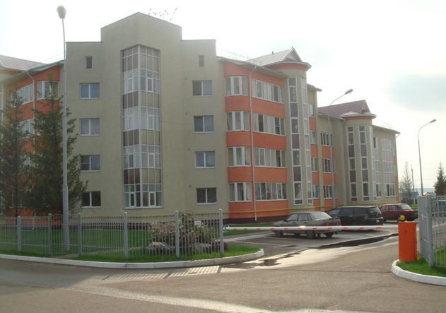

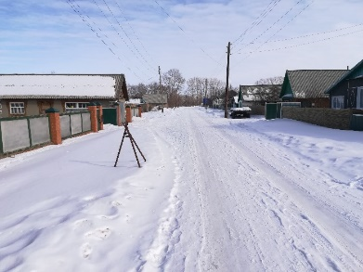 Рис.6 Многоквартирный дом по ул. Рафикова

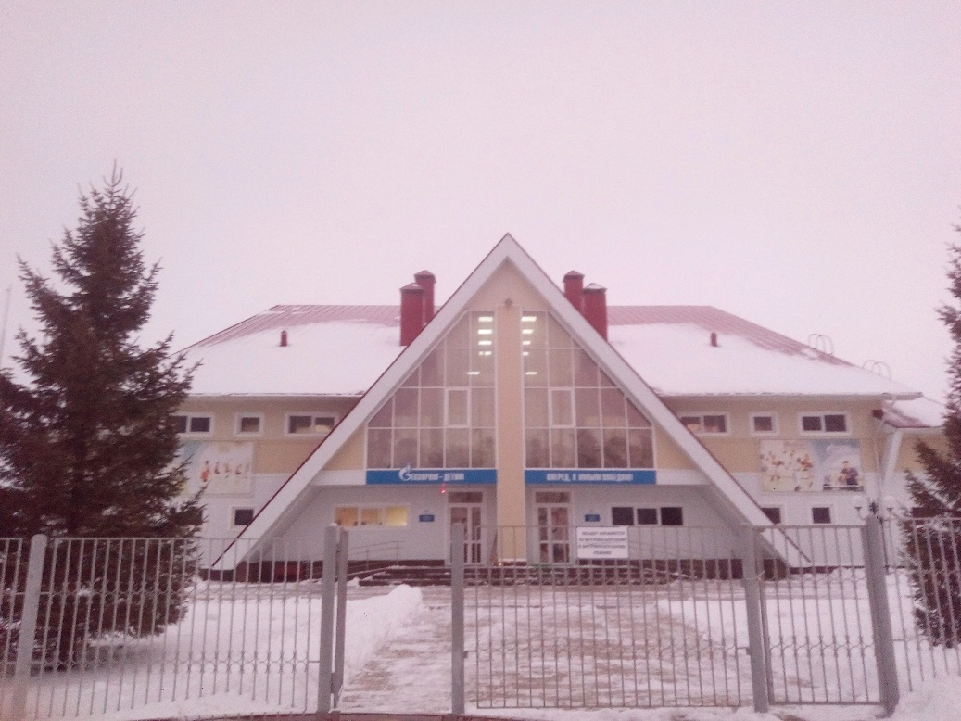

Рис.8 Спортивно-оздоровительный

Рис.7 Симметрия улиц комплекс

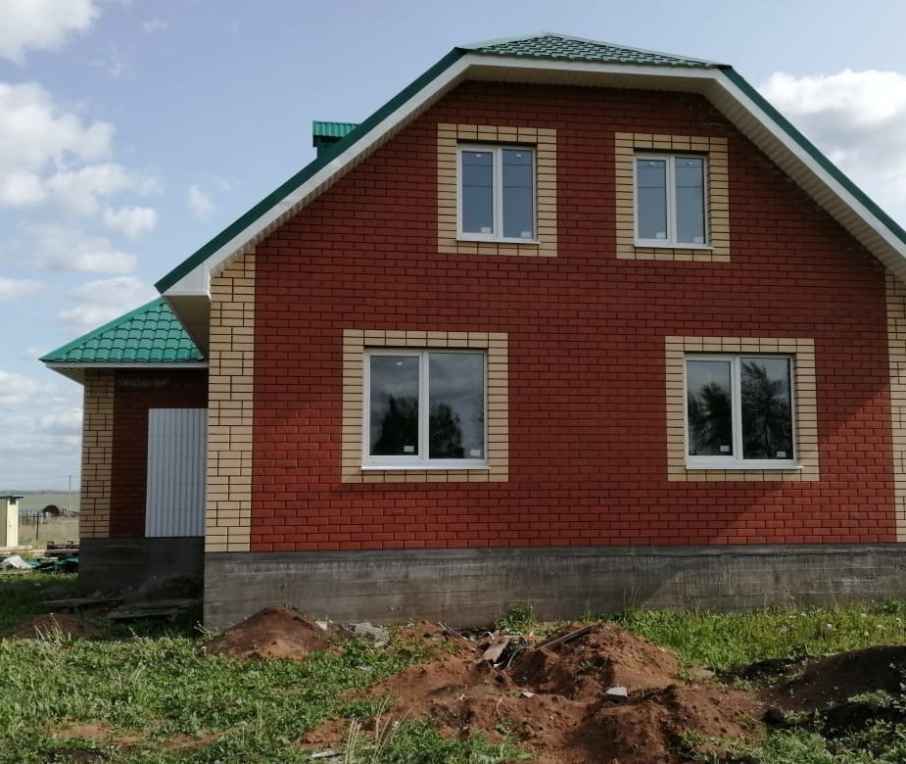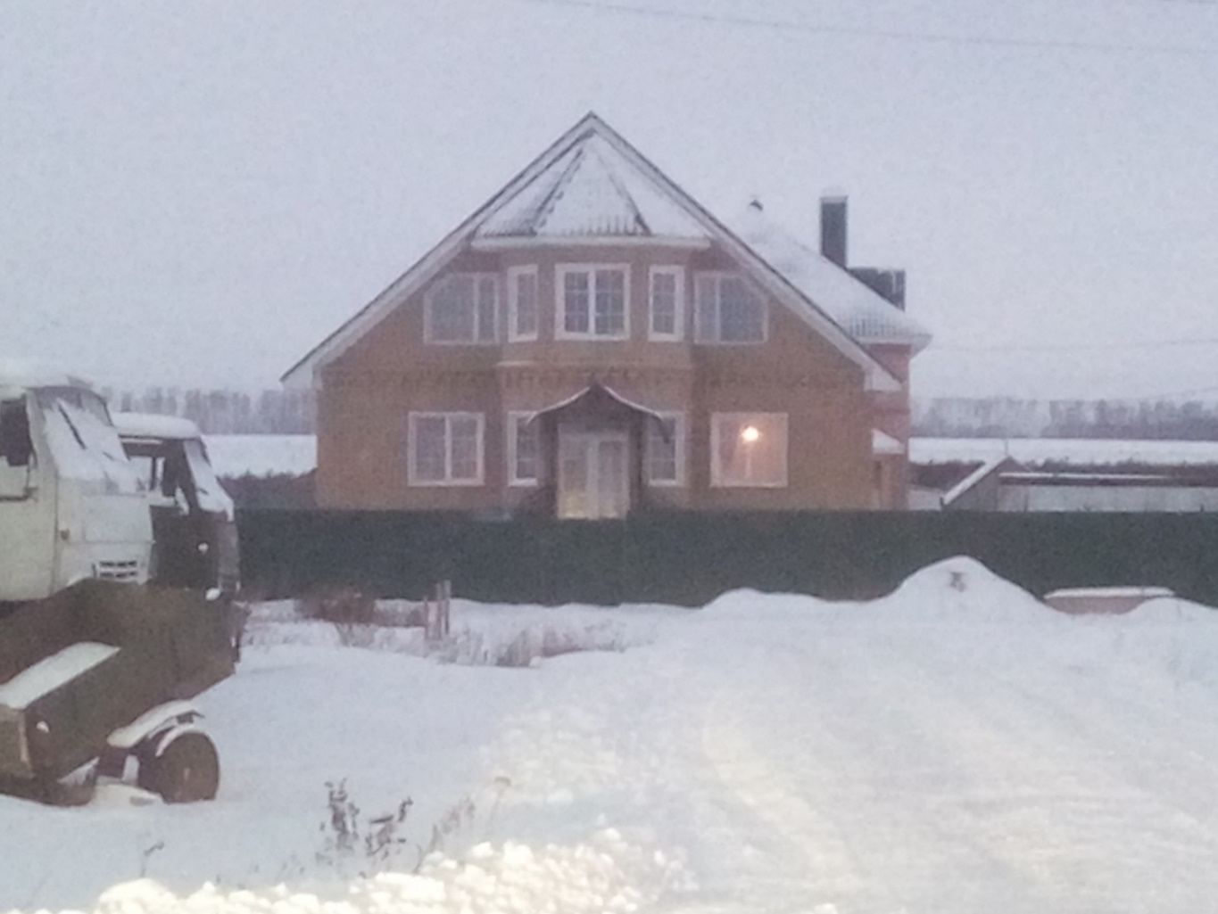

Рис.10 Дом по ул. Заречная Рис.11 Дом по ул. Школьная

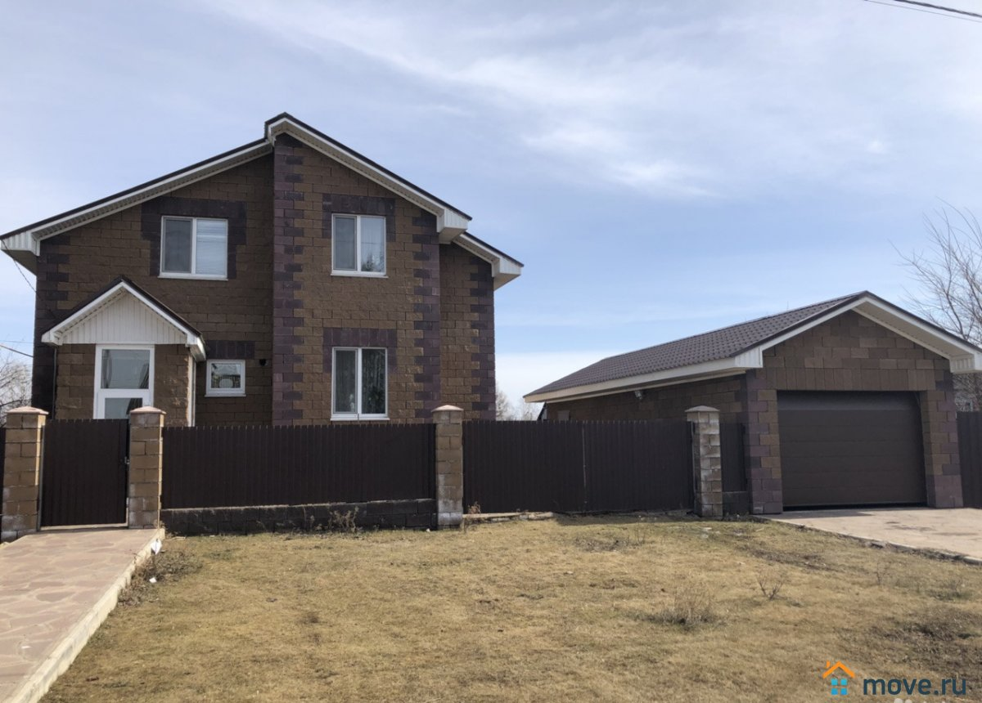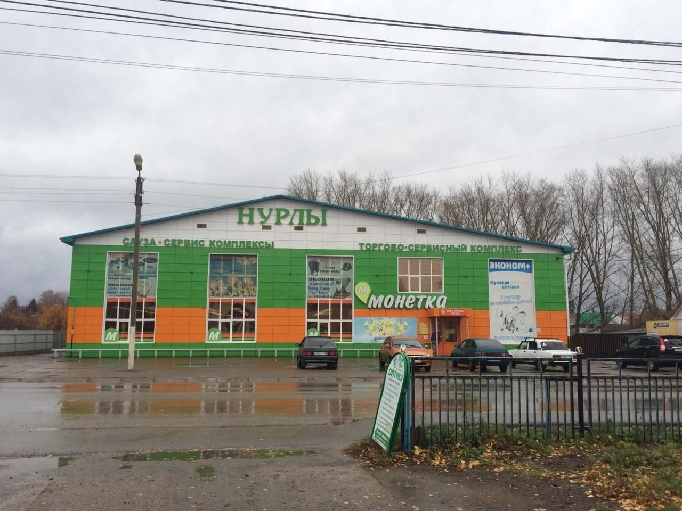**Приложение 2. Асимметрия в архитектуре с. Кармаскалы**

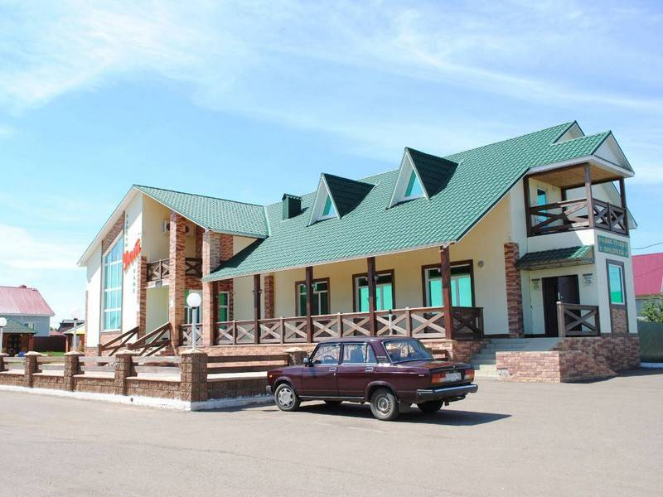Рис.12 Торгово-сервисный комплекс «Нурлы»

Рис.13 Дом по улице «Парковая»

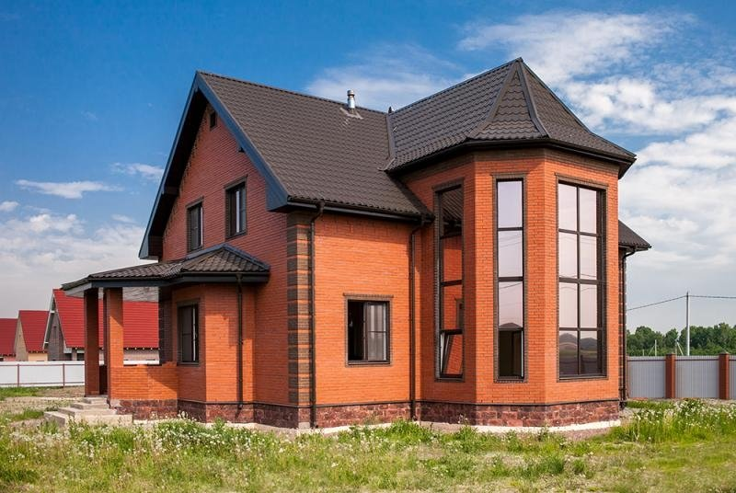

Рис. 14 Кафе «Уют»

Рис.15 Дом по улице «Сиреневая»

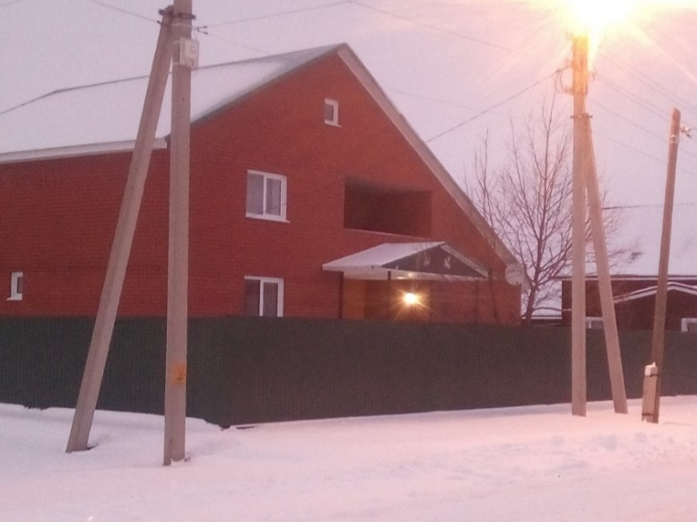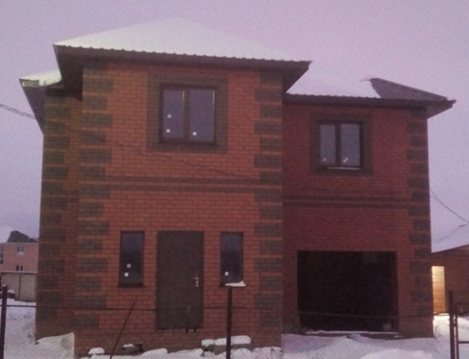

Рис.16 Дом по улице «М.Гафури» Рис. 17 Дом по ул. С.Юлаева

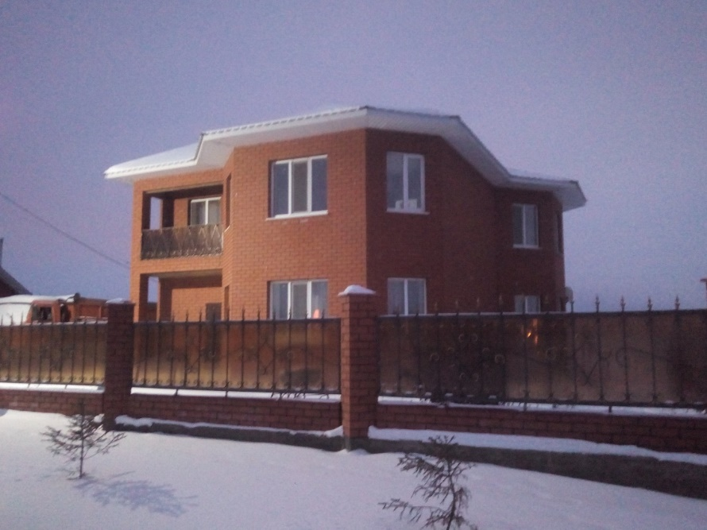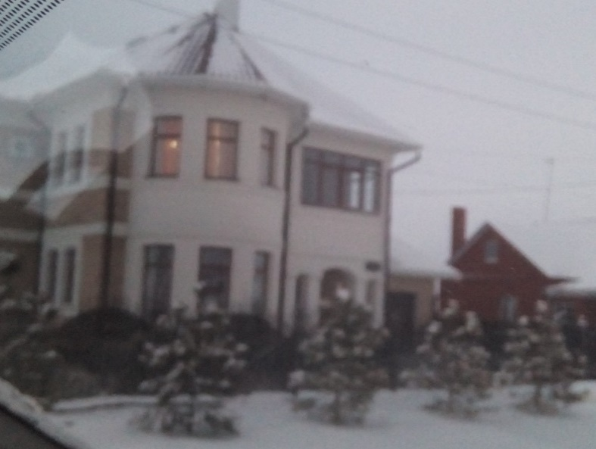

Рис.18 Дом по ул. Калганова Рис.19 Дом по ул. Первомайская

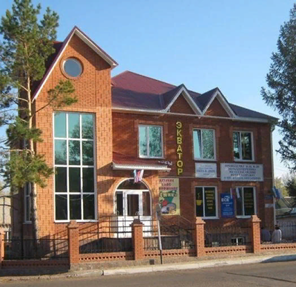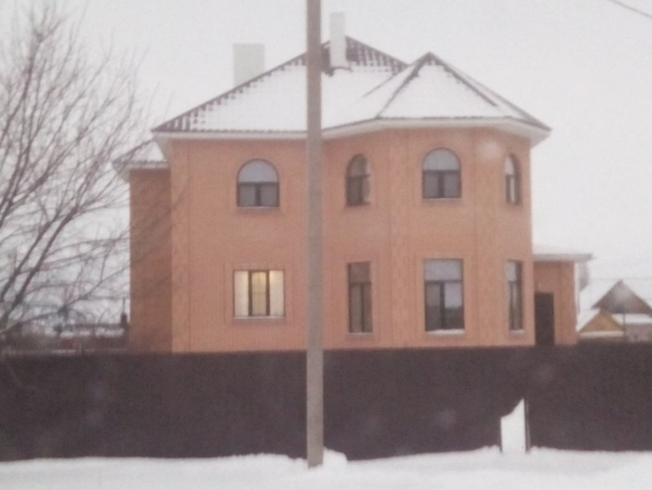

Рис.20 Дом по ул.50 лет Октября Рис.21 Деловой центр «Экватор»

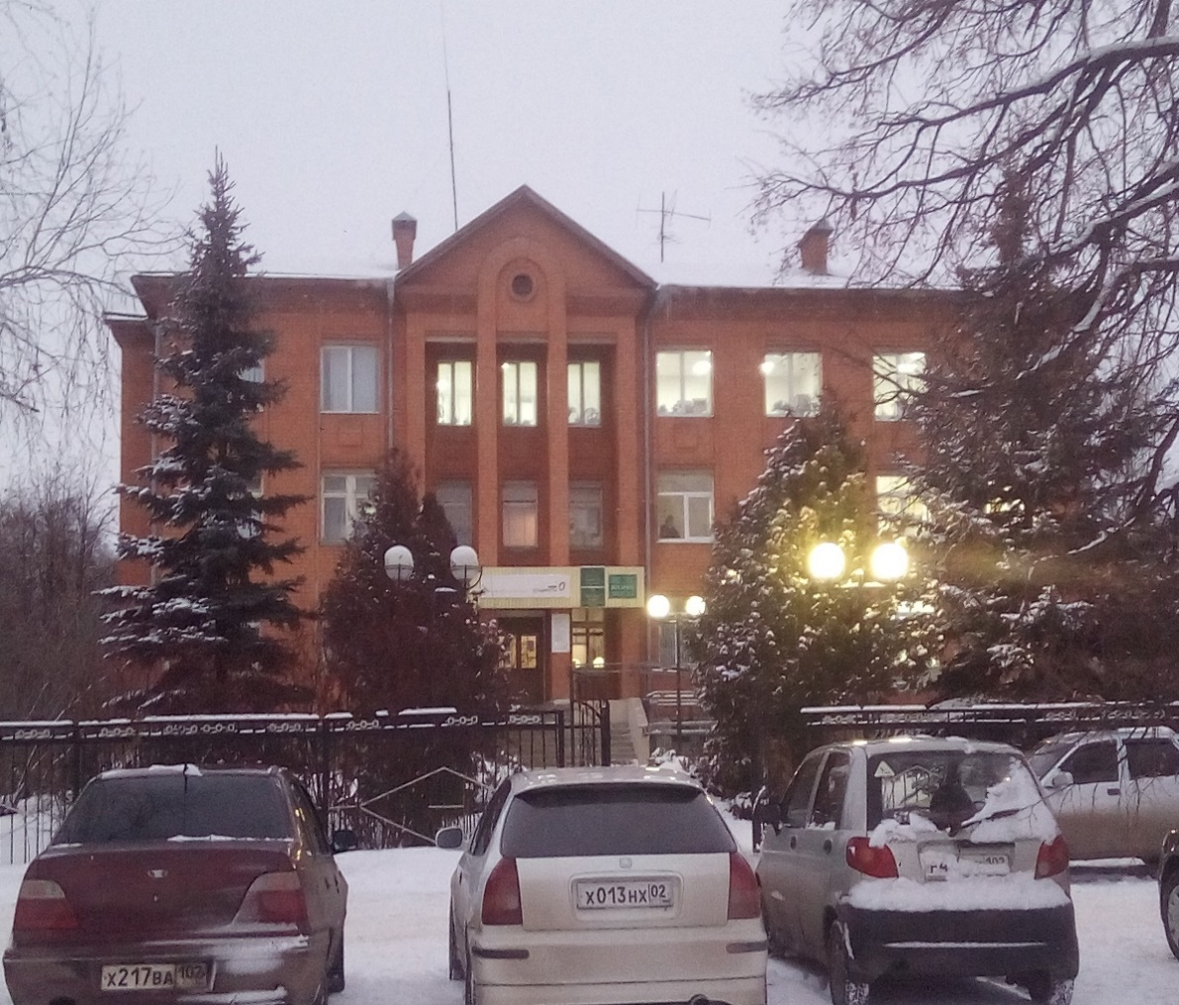

Рис.22 Здание МФЦ

**Приложение 3. Опрос**

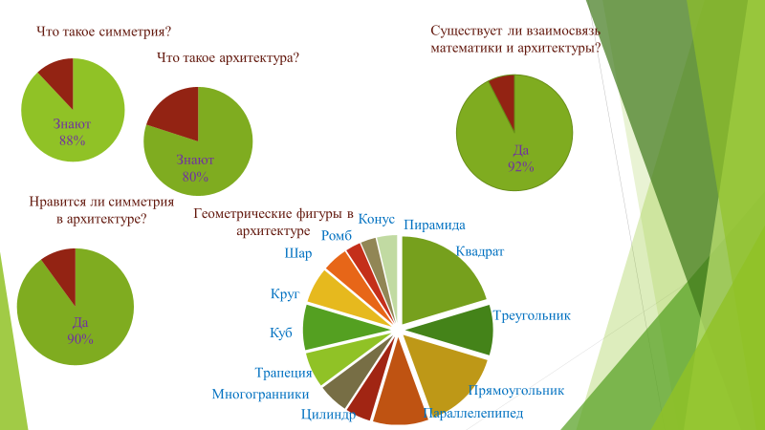

Рис. 23